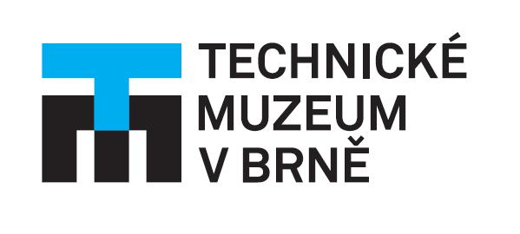
TISKOVÁ ZPRÁVA
26. červen 2017

Retrospektivně-perspektivní výstava vybraných prací
studentů a absolventů průmyslového designu FSI VUT

Designéra!
Od roku 2003 v Technickém muzeu v Brně, letos i s nahlédnutím do historie.

Výběr ze současných diplomových prací, školní a současné práce již úspěšných absolventů oboru, vize studentů čtvrtých ročníků a výběr prací z historie Odboru průmyslového designu na Ústavu konstruování na Fakultě strojního inženýrství Vysokého učení technického v Brně tvoří nabídku výstavy s názvem Designéra! Po čtrnácté dochází v prostorách Technického muzea v Brně k přehlídce prací studentů i čerstvých absolventů zmíněného oboru. Zpřístupněna bude od 28. června 2017.

„Hlavním posláním výstavy je přehledně a komplexně představit výsledky více než dvacetileté činnosti Odboru designu na FSI. Chybět nebudou ani počítačové vizualizace a animace,“ představuje výstavu vedoucí odboru Ladislav Křenek. „Konfrontace současného průmyslového designu se stálou expozicí TMB dává tomuto výstavnímu projektu další rozměr – návštěvníci se budou moci seznámit i s obecným pojetím průmyslového designu a s jeho trendy. Chtěli bychom, aby alespoň částečně pronikli do práce designérů.“ FSI VUT v Brně je jedna z mála škol technického zaměření, na které se učí design a jak jinak než na technickém základě, na rozdíl od uměleckých škol podobného zaměření. Zpracování vizuálního stylu výstavy Designéra! a organizace se ujali absolventi odboru Dominik Tomčík a Tomáš Blaha. „Název výstavy Designéra! jsme zvolili záměrně,“ říká Dominik Tomčík. „Jedná se o složení slova design a éra. Přehlídka zahrnuje více než 30 vybraných prací ve formě fyzických modelů a prezentačních posterů.“

Průmyslový design na FSI VUT v Brně je umělecko-technický obor, který své studenty a posléze absolventy vybavuje širokým spektrem znalostí a dovedností z oblastí umění, techniky i progresivních technologií. Výuka kombinuje základní předměty strojního inženýrství se základními umělecko-designérskými disciplínami, jako jsou kresba, modelování, ateliérová tvorba, ergonomie a další. K tomu ještě přidává předměty počítačové grafiky a informačních technologií. Studium je založené na individuálním vedení posluchače. Nabízí bakalářské, magisterské i doktorské studium. Odbor spolupracuje s externími zadavateli, kdy na tématu pracují jednotlivci či týmy studentů. Odbor vede doc. akad. sochař Ladislav Křenek, Art.D.

„Podstata průmyslového designu spočívá v tom, že designér navrhne takový produkt, který je možné opakovaně vyrábět v sériové produkci, a je jedno, jestli je to zubní kartáček, židle, gramofon nebo mobilní telefon,“ upřesňuje dále vedoucí odboru Ladislav Křenek. Dominik Tomčík dodává: „Chceme prostřednictvím prací studentů přiblížit návštěvníkům designéra jako člověka, který neřeší pouze tvar a barvu produktů. Naopak jako člověka se schopností myslet analyticky, nacházet inovativní řešen a hledat souvislosti mezi zdánlivě nesouvisejícími tématy – marketingem, obchodní strategií či psychologií.“ Výstava bude v TMB přístupná do konce září 2017.
●

Výstava: Designéra!
Přístupná: od 28. 6. 2017 do 30. 9. 2017
Místo konání: Technické muzeum v Brně
●

Kontakt pro média:
Dominik Tomčík, mobil 775 337 604, dominik.tomcik23@gmail.com

Partner TMB

